Заявка ТЭНБ
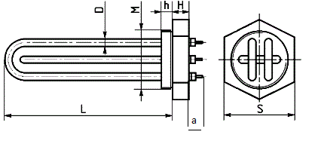  рис.1 | L - посадочный размер блока  D - диаметр ТЭНа  М - размер резьбы фланца  h - длина резьбы фланца  H - толщина фланца  S - размер шестигранника
Пример условного обозначения ТЭНБ:
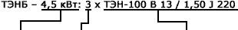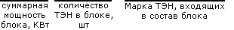

L | Посадочный размер блока | мм
D | Диаметр ТЭНа | мм
M | Размер резьбы фланца/ материал | мм Х шаг резьбы (дюйм)/ Ст.10, нерж.
H | Длинна резьбы фланца | мм
H | Толщина фланца | мм
S | Размер шестигранника | мм
Развернутая длинна ТЭН |  | см
а | Длинна контактов (с изолятором)
Мощность блока (ТЭНБ) |  | кВт
Нагреваемая среда | Материал оболочки | Воздух, вода, масла | Ст.10, нерж.
Кол- во ТЭНов в блоке
Напряжение на один ТЭН
Форма контактных выводов |  | Шп. М4
Кол-во блоков

Возможно изготовление блоков ТЭН,в состав которых входят электронагреватели различной длины и различной мощности. В этом случае в условном обозначении марки и количество ТЭН, входящих в состав блока указываются через запятую.
В блоки могут собираться также ТЭНы патронного типа и оребренные ТЭНы.

